PRESSEINFORMATION
Techtronic Industries Redaktion:
Central Europe GmbH Pressebüro Dieter Tschorn & Partner
Walder Straße 53 Postfach 101152
40724 Hilden 69451 Weinheim
Tel. (02103) 960 149 Tel. (06201) 5 78 78
www.milwaukeetool.de www.pressebuero-tschorn.de

Selektives Vertriebskonzept
Der Club 55 Special Award geht an Stefan Schütz, Milwaukee

16. Juni 2025 (Split, Kroatien) – Auszeichnung für das spezielle Fachhandelspartner-Konzept der Profi-Werkzeugmarke Milwaukee: Stefan Schütz, Geschäftsführer TTI Techtronic Industries Central Europe, erzielt damit messbare Erfolge - für sein Unternehmen und die Händler!

Im Rahmen des 67. Jahreskongresses des renommierten Club 55 – Business Experts for Marketing & Sales wurde Stefan Schütz, Geschäftsführer der TTI Techtronic Industries Central Europe, mit dem Special Award 2025 ausgezeichnet. Der Club 55 würdigt damit ein selektives Vertriebskonzept, das im Markt zunächst kritisch beäugt wurde – und sich heute als echter Erfolgsfaktor für die Profi-Werkzeugmarke Milwaukee erweist. Die Strategie: Eine besondere Partnerschaft mit ausgewählten Fachhändlern, klare Marktdisziplin und konsequente Fachhandelsunterstützung.
„Mit dieser Lösung stärkt Stefan Schütz nicht nur die Position seines Unternehmens, sondern auch die Zukunftsfähigkeit des qualifizierten Fachhandels“, betont Club-55-Präsident Guglielmo Imbimbo bei der Verleihung.
Bereits vor fünf Jahren initiierte Schütz den Aufbau des selektiven Vertriebssystems in Deutschland, Österreich und der Schweiz. Das Konzept wurde gegen viele Hindernisse durchgesetzt. Seit zwei Jahren greift das System aber flächendeckend – mit klaren Vorgaben, die auch von der europäischen Rechtsprechung (EuGH) als zulässig anerkannt wurden. Dazu gehört unter anderem ein Vermarktungsverbot über Online-Auktionsplattformen und -Marktplätze. Ergebnis: Profilierung, Schutz und Marge für den Fachhandel – bei gleichzeitiger Stärkung der Marke Milwaukee.

Auch in der Marktbearbeitung unterstützt Milwaukee die qualifizierten Partnerbetriebe wirksam. Zum Beispiel durch spezielle Job Site Solution-Teams die, direkt beim Endanwender auf der Baustelle oder in der Werkstatt, Produkte in der Anwendung präsentieren – ohne zu verkaufen, aber damit den Kontakt zum Fachhandel herstellen.

Mit dem Award reiht sich Stefan Schütz in einen exklusiven Kreis früherer Preisträger ein – darunter Persönlichkeiten wie der schweizerische Globetrotter-Unternehmer André Lüthi, der Extremsportler und Unternehmer Jochen Schweizer, die umtriebige Starköchin Haya Molcho, Unternehmer Hans Roth von Saubermacher AG Österreich oder Max Schaber, Gründer und Aufsichtsrat von Datagroup.

Seit über 100 Jahren überzeugt Milwaukee professionelle Anwender weltweit. Nicht nur mit leistungsstarken Akku-Werkzeugen, auch mit passendem Zubehör, perfektem Handwerkzeug, Akku-Gartengeräten, Aufbewahrungslösungen und persönlicher Schutzausrüstung. Milwaukee sieht sich als Solution-Provider und speziell in den Ländern Deutschland, Österreich und Schweiz auch als «der» Fachhandelspartner.

++ Abdruck honorarfrei, Beleg erbeten.

Weitere Informationen zum Club 55 - Business Experts for Marketing & Sales:
www.club55-experts.com

Foto: Club 55
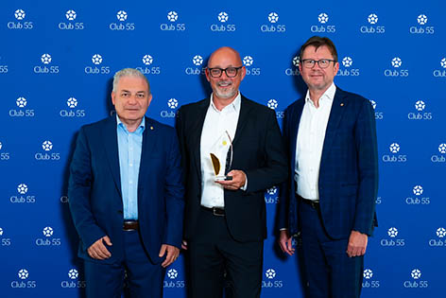
Stefan Schütz, TTI Milwaukee, erhält den Special Award 2025 des renommierten Club 55 von Präsident Guglielmo Imbimbo und Past-Präsident Wolf Hirschmann

Weitere Informationen: www.milwaukeetool.de

